Министерство науки и высшего образования Российской Федерации

Пензенский государственный университет

Кафедра «Вычислительная техника»

**ОТЧЕТ**

по лабораторной работе №1

по курсу «Логика и основы алгоритмизации

в инженерных задачах»

на тему «Простые структуры данных»

Выполнили:

студенты группы 22ВВВ1

Колобов И.О.

Лёвин А.Д.

Проверили:

к.т.н, доцент Юрова О.В.

к.э.н, доцент Акифьев И.В.

Пенза 2023

**Цель работы:**

Изучить и освоить простые структуры данных, массивы, а также научиться выполнять основные операции с ними, и применить полученные знания для решения конкретных задач на их основе.

**Лабораторное задание:**

Задание 1: написать программу, вычисляющую разницу между максимальным и минимальным элементами массива.

Задание 2: написать программу, реализующую инициализацию массива случайными числами.

Задание 3: написать программу, реализующую создание массива произвольного размера, вводимого с клавиатуры.

Задание 4: написать программу, вычисляющую сумму значений в каждом столбце (или строке) двумерного массива.

Задание 5: написать программу, осуществляющую поиск среди структур student структуру с заданными параметрами (фамилией, именем и т.д.).

**Ход работы:**

Для задания 1 и 2:

Создаём массив из 10 эл-тов, который заполняется случайными числами от 0 до 99, после мы находим максимальный и минимальный элемент массива и вычисляем разницу между ними.

Для задания 3:

Запрашиваем размер массива и выделяем память под массив нужного размера. Заполняем массив эл-тами, введёнными пользователем. Выводим массив на экран и освобождаем память.

Для задания 4:

Создаём двумерный массив размером 4х4 \ и заполняем случайными числами от 0 до 99. Для каждого столба вычисляем сумму элементов и выводим результат на экран.

Для задания 5:

Создаём структуру студент, в которой есть имя, фамилия и отчество. Вводим ФИО и курс студента. После чего выбираем критерий поиска и по нему ищем нужного студента. Результат выводим на экран.

**Результат работы программы**

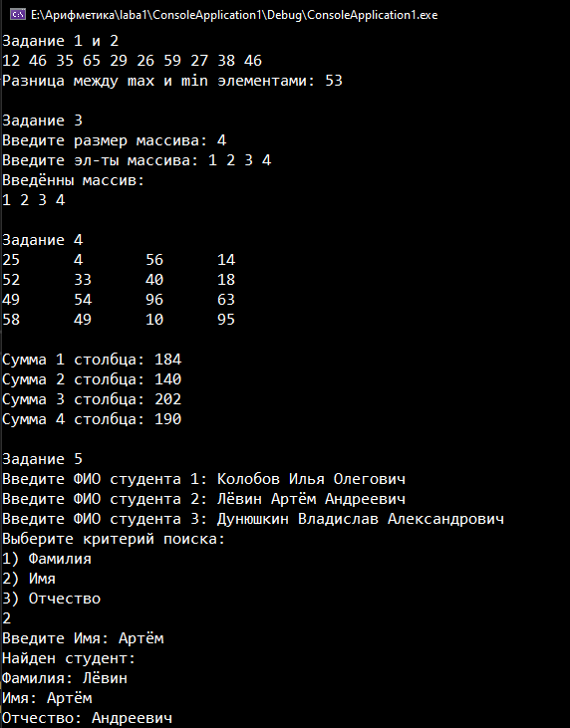

**Вывод**

Изучили и освоили простые структуры данных, массивы, а также научились выполнять основные операции с ними.

**Листинг**

#define _CRT_SECURE_NO_WARNINGS

#define ROWS 4

#define COLS 4

#include <iostream>

#include <stdlib.h>

#include <stdio.h>

#include <math.h>

#include <string.h>

#include <Windows.h>

struct student {

char surname[30];

char name[30];

char patronymic[30];

};

void punkt1_2()

{

int a[10];

int razn;

srand(time(NULL));

printf("Задание 1 и 2\n");

for (int i = 0; i < 10; i++)

{

a[i] = rand() % 100;

printf("%d ", a[i]);

}

printf("\n");

int max = a[0];

int min = a[0];

for (int i = 0; i <10; i++)

{

if (a[i] > max)

{

max = a[i];

}

if (a[i] < min)

{

min = a[i];

}

}

razn = max - min;

printf("Разница между max и min элементами: %d\n", razn);

}

void pybkt3()

{

int size;

printf("\n");

printf("Задание 3\n");

printf("Введите размер массива: ");

std::cin >> size;

int *g = (int*)malloc(size * sizeof(int));

if (g == NULL)

{

printf("Не удалось выделить память для массива\n");

return;

}

printf("Введите эл-ты массива: ");

for (int i = 0; i < size; i++)

{

scanf("%d", &g[i]);

}

printf("Введённы массив: \n");

for (int i = 0; i < size; i++)

{

printf("%d ", g[i]);

}

free(g);

printf("\n");

}

void punckt4()

{

int zxc[ROWS][COLS];

int stolb[COLS] = {0};

srand(time(NULL));

printf("\n");

printf("Задание 4\n");

//Заполнение массива случайным числами

for (int i = 0; i < ROWS; i++)

{

for (int j = 0; j < COLS; j++)

{

zxc[i][j] = rand() % 100;

printf("%d \t", zxc[i][j]);

}

printf("\n");

}

//Вычисление суммы по столбам

for (int i = 0; i < ROWS; i++)

{

for (int j = 0; j < COLS; j++)

{

stolb[j] += zxc[i][j];

}

}

printf("\n");

//Вывод результата

for (int i = 0; i < COLS; i++)

{

printf("Сумма %d столбца: %d\n", i + 1, stolb[i]);

}

}

void punct5()

{

printf("\n");

printf("Задание 5\n");

struct student arr[5];

char SrchFAM[30], SrchNAM[30], SrchOTC[30];

int found = 0;

//int c;

int choice;

// Ввод данных

for (int i = 0; i < 3; i++) {

printf("Введите ФИО студента %d: ", i + 1);

scanf("%s %s %s", arr[i].surname, arr[i].name, arr[i].patronymic);

}

while (1) {

printf("Выберите критерий поиска:\n");

printf("1) Фамилия\n");

printf("2) Имя\n");

printf("3) Отчество\n");

scanf("%d", &choice);

if (choice == 1) {

printf("Введите фамилию: ");

scanf("%s", SrchFAM);

for (int i = 0; i < 3; i++) {

if (strcmp(arr[i].surname, SrchFAM) == 0) {

printf("Найден студент: \n");

printf("Фамилия: %s\n", arr[i].surname);

printf("Имя: %s\n", arr[i].name);

printf("Отчество: %s\n", arr[i].patronymic);

found = 1;

break;

}

}

}

else if (choice == 2) {

printf("Введите Имя: ");

scanf("%s", SrchNAM);

for (int i = 0; i < 3; i++) {

if (strcmp(arr[i].name, SrchNAM) == 0) {

printf("Найден студент: \n");

printf("Фамилия: %s\n", arr[i].surname);

printf("Имя: %s\n", arr[i].name);

printf("Отчество: %s\n", arr[i].patronymic);

found = 1;

break;

}

}

}

else if (choice == 3) {

printf("Введите Отчество: ");

scanf("%s", SrchOTC);

for (int i = 0; i < 3; i++) {

if (strcmp(arr[i].patronymic, SrchOTC) == 0) {

printf("Найден студент: \n");

printf("Фамилия: %s\n", arr[i].surname);

printf("Имя: %s\n", arr[i].name);

printf("Отчество: %s\n", arr[i].patronymic);

found = 1;

break;

}

if (!found) {

printf("Студент не найден!\n");

}

found = 0;

}

}

}

}

int main()

{

SetConsoleCP(1251);//Установка языка

SetConsoleOutputCP(1251);

punkt1_2();

pybkt3();

punckt4();

punct5();

getchar();

}